Lubań, dnia 18 maja 2017 r.
Nr GGNiR.6840.8.9.2016
O G Ł O S Z E N I E

Na podstawie art. 39 ust. 1 ustawy z dnia 21 sierpnia 1997 r. o gospodarce nieruchomościami (Dz.U. z 2016 r., poz. 2147, ze zm.), § 13 rozporządzenia Rady Ministrów z dnia 14 września 2004 roku w sprawie sposobu i trybu przeprowadzania przetargów oraz rokowań na zbycie nieruchomości (Dz.U. z 2014 r., poz. 1490, ze zm.) oraz Uchwały Nr LII/377/2014 Rady Miasta Lubań z dnia 24 czerwca 2014 roku w sprawie zasad gospodarowania nieruchomościami stanowiącymi własność Gminy Miejskiej Lubań (Dz.Urz. Woj. Doln., poz. 2911, ze zm.)

B U R M I S T R Z M I A S T A L U B A Ń
o g ł a s z a
trzeci przetarg ustny nieograniczony

na sprzedaż lokalu mieszkalnego Nr 9, znajdującego się w budynku położonym w Lubaniu przy ul. Worcella 3 wraz z oddaniem w użytkowanie wieczyste ułamkowej części gruntu.
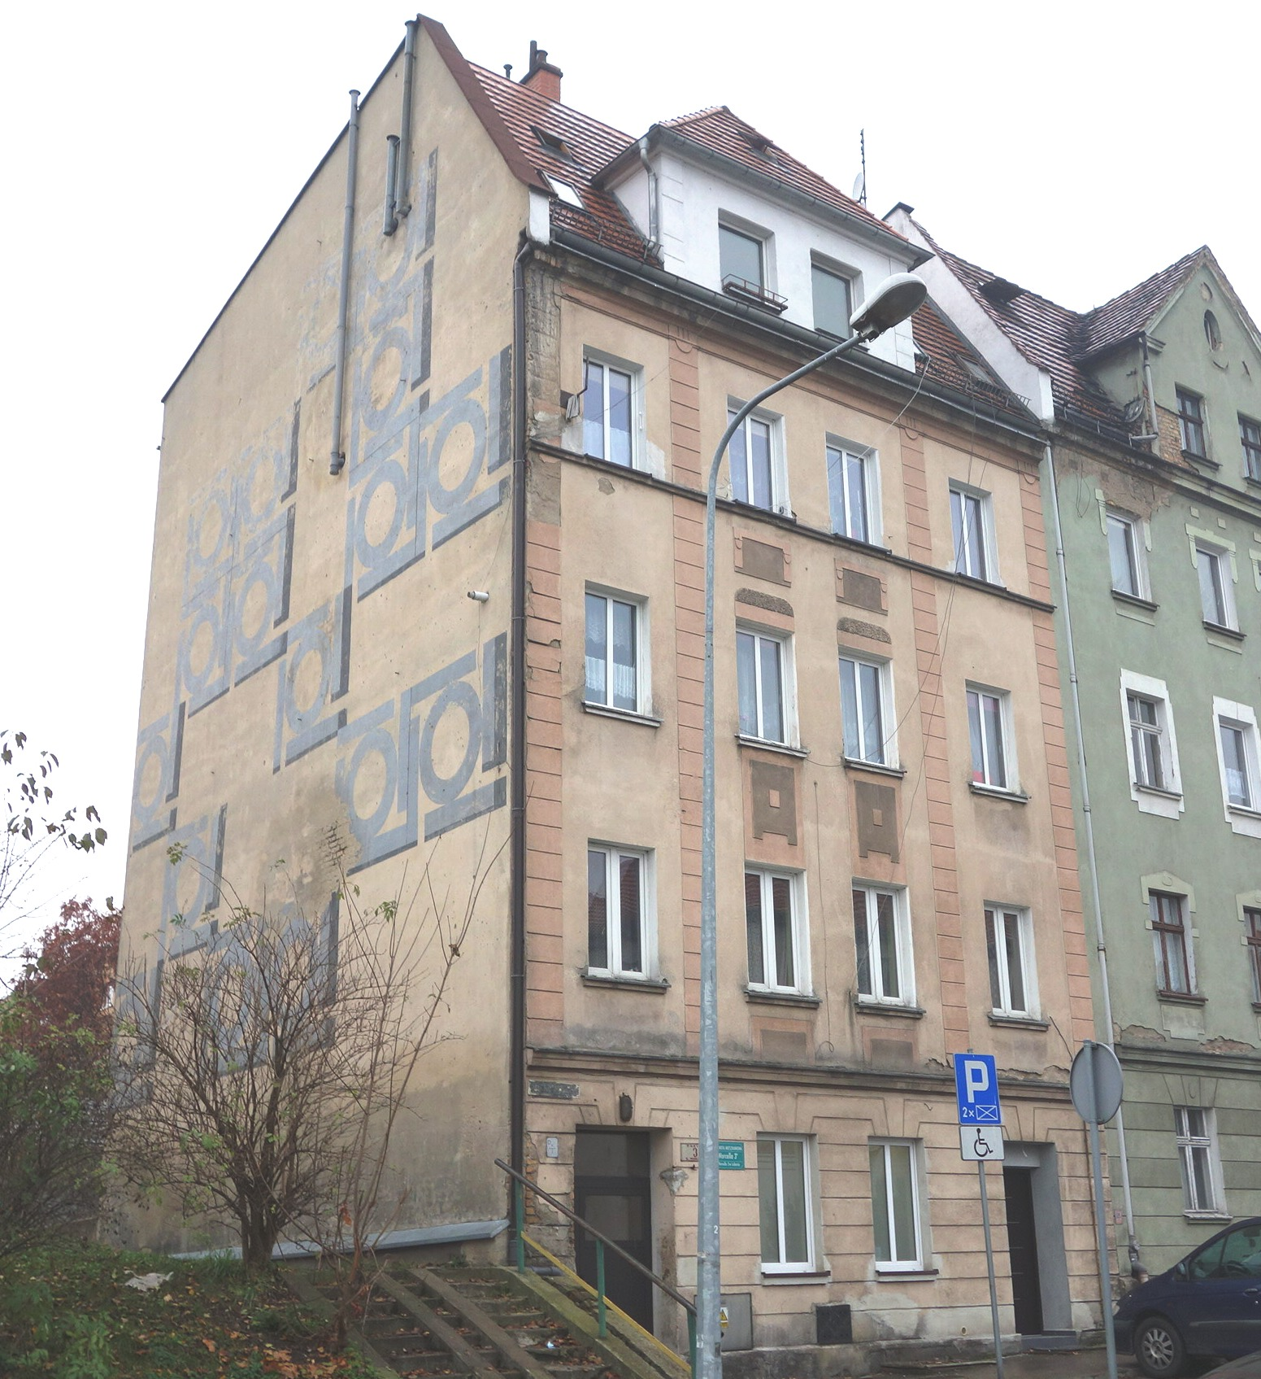
Lokal do sprzedaży

- Worcella 3 m 9

Przedmiotowy lokal mieszkalny o powierzchni użytkowej 58,80 m² położony jest na IV piętrze – poddaszu budynku i składa się z czterech pokoi i kuchni. Do lokalu przynależy pomieszczenie przynależne (piwnica Nr 0/2 o powierzchni 0,80 m²). Podłogi w lokalu drewniane, częściowo wyłożone wykładzinami pcv. Stolarka okienna częściowo stara drewniana, częściowo nowa z PCV, drzwiowa drewniana, drzwi płycinowe. Ogrzewanie lokalu piecowe. Wysokość pomieszczeń mieszkalnych 2,50 m. Lokal mieszkalny o niskiej funkcjonalności z uwagi na położenie pomieszczeń lokalu po dwóch stronach korytarza, brak w lokalu łazienki, wc wspólne na półpiętrze. Lokal przeznaczony do remontu kapitalnego.

Pierwszy przetarg na zbycie przedmiotowej nieruchomości odbył się 22 marca 2017 roku, drugi przetarg odbył się 16 maja 2017 roku.
Lokal mieszkalny można oglądać w godzinach od 10.00 do 14.00. Klucze znajdują się w Administracji Mieszkań Komunalnych w Lubaniu, ul. Bracka 11.
Cena wywoławcza nieruchomości wynosi 34.000,- zł (słownie: trzydzieści cztery tysiące złotych), na którą składa się:
- Cena lokalu mieszkalnego - 33.541,00 zł, tj. 98,65 % ceny
- Cena ułamkowej części gruntu - 459,00 zł, tj. 1,35 % ceny

Wadium 3.000,- zł (słownie: trzy tysiące złotych).
Zgodnie z § 14 pkt 3 Rozporządzenia Rady Ministrów z dnia 14 września 2004 roku w sprawie sposobu i trybu przeprowadzania przetargów oraz rokowań na zbycie nieruchomości (Dz.U. z 2014, poz. 1490, ze zm.), postąpienie zostanie ustalone z uczestnikami przetargu. Postąpienie nie może wynosić mniej niż 1% ceny wywoławczej, z zaokrągleniem w górę do pełnych dziesiątek złotych.
Przetarg odbędzie się w dniu 29 czerwca 2017 roku o godzinie 11.00 w budynku Urzędu Miasta Lubania, ul. 7-ej Dywizji 14, w sali Nr 11 znajdującej się na I piętrze.
W przetargu mogą brać udział osoby fizyczne i prawne, pod warunkiem wniesienia wadium. Wadium w gotówce należy wpłacić do dnia 26 czerwca 2017 roku, na konto Urzędu Miasta Lubań: Bank BGŻ BNP PARIBAS SA 60 2030 0045 1110 0000 0080 6550.
W przypadku wpłacenia wadium w formie przelewu bankowego wpłata winna być dokonana odpowiednio wcześniej, tak aby w dniu 26 czerwca 2017 roku znajdowała się na rachunku Urzędu Miasta Lubań. Za datę wniesienia wadium uważa się datę wpływu środków na konto Urzędu Miasta Lubań.
Warunkiem udziału w przetargu jest wniesienie wadium w podanym wyżej terminie oraz:
- w przypadku, gdy uczestnikiem przetargu jest osoba fizyczna pozostająca w związku małżeńskim, konieczne jest złożenie oświadczenia o obowiązującym w małżeństwie ustroju majątkowym. Jeżeli nabycie nieruchomości ma nastąpić do majątku wspólnego, warunkiem dopuszczenia do przetargu jest: osobiste stawiennictwo obojga małżonków do przetargu lub przedłożenie pisemnej zgody współmałżonka na dokonanie czynności prawnych związanych z udziałem w przetargu, przy czym podpis powinien być poświadczony notarialnie. Jeżeli zbycie nieruchomości ma nastąpić do majątku osobistego, warunkiem dopuszczenia do przetargu jest przedłożenie wypisu aktu notarialnego ustanawiającego rozdzielność majątkową lub – odpis orzeczenia sądowego ustanawiającego rozdzielność majątkową lub pisemne oświadczenie obojga małżonków o nabywaniu nieruchomości do majątku osobistego jednego z nich z podpisami poświadczonymi notarialnie.
Osoba wyłoniona w wyniku przetargu jako nabywca nieruchomości, przy zawarciu notarialnej umowy sprzedaży, obowiązana jest przedłożyć w formie aktu notarialnego pisemną zgodę współmałżonka na zawarcie umowy sprzedaży, na warunkach ustalonych w przetargu. Wymóg ten nie obowiązuje, jeżeli małżonkowie przystąpią do podpisania notarialnej umowy sprzedaży,
- w przypadku, gdy uczestnikiem przetargu jest osoba fizyczna prowadząca działalność w formie spółki cywilnej – okazanie umowy spółki, REGON-u spółki, odpowiedniej uchwały pozwalającej na odpłatne nabycie nieruchomości bądź stosownego umocowania do działania w imieniu spółki (pozwalające na odpłatne nabycie nieruchomości),
- w przypadku, gdy uczestnikiem przetargu jest osoba prawna lub podmiot nie posiadający osobowości prawnej, a prowadzący działalność gospodarczą – przedłożenie aktualnego odpisu z Krajowego Rejestru Sądowego oraz odpowiedniej uchwały wyrażającej zgodę na wzięcie udziału w przetargu i nabycie nieruchomości. Za aktualne uważa się odpisy z KRS sporządzone nie wcześniej niż 1 miesiąc przed dniem przetargu, jak również informacje odpowiadające odpisowi aktualnemu na podstawie art. 4 ust 4aa ustawy z dnia 20 sierpnia 1997 roku o Krajowym Rejestrze Sądowym (Dz.U. z 2016 r., poz. 687, ze zm.) wygenerowane nie wcześniej niż 1 miesiąc przed dniem przetargu,
- w przypadku, gdy uczestnikiem przetargu jest osoba będąca cudzoziemcem – uzyskanie zezwolenia Ministra Spraw Wewnętrznych i Administracji na nabycie w/w nieruchomości z uwzględnieniem art. 8 ustawy z dnia 24 marca 1920 roku o nabywaniu nieruchomości przez cudzoziemców (Dz.U. z 2016 r., poz. 1061, ze zm.), a w przypadku wygrania przetargu, okazanie komisji przetargowej promesy lub zezwolenia. Jeżeli nabycie nieruchomości przez cudzoziemca nie wymaga zezwolenia Ministra Spraw Wewnętrznych, nabywca zobowiązany jest do złożenia oświadczenia w tym zakresie w notarialnej umowie nabycia.

Na dowodzie wpłaty wadium należy dopisać: „Przetarg lokal mieszkalny, ul. Worcella 3 m 9”.
W przypadku osób fizycznych pozostających w związku małżeńskim i posiadających wspólność ustawową, wadium na przetarg należy wnosić przez oboje małżonków.
Wadium wpłacone w gotówce przez uczestnika przetargu, który wygrał przetarg, zalicza się na poczet ceny nabycia nieruchomości w dniu zapłaty pełnej ceny należności. Pozostałym uczestnikom przetargu wadium zostanie zwrócone w ciągu trzech dni od dnia przeprowadzenia przetargu.
Wadium przepada w przypadku uchylenia się uczestnika, który przetarg wygrał od zawarcia umowy notarialnej.
Nabywca nieruchomości zostanie obciążony kosztami związanymi z przygotowaniem nieruchomości do sprzedaży, zawarcia aktu notarialnego oraz wpisu do Księgi wieczystej.
Sprzedaż lokalu mieszkalnego oraz oddanie w użytkowanie wieczyste ułamkowej części gruntu podlega opodatkowaniu podatkiem VAT zgodnie z art. 43 ust. 1 pkt 10 ustawy z dnia 11 marca 2004 roku o podatku od towarów i usług (Dz.U. z 2011 r., poz. 1054, ze zm.). W tym przypadku sprzedaż lokalu mieszkalnego podlega zwolnieniu z uiszczenia podatku VAT.
Informacje o zaliczkach i innych opłatach związanych z utrzymaniem nieruchomości wspólnej nabywca lokalu może uzyskać u zarządcy budynku, tj. w tym przypadku w Miejskim Zarządzie Wspólnot Mieszkaniowych z/s w Lubaniu, ul. Łączna 5; 59-800 Lubań, tel. + 48 75 646 4465.

100% ceny uzyskanej w przetargu za lokal mieszkalny, pierwszą opłatę z tytułu użytkowania wieczystego gruntu, stanowiącą 20% wartości gruntu oraz koszty przygotowania nieruchomości do sprzedaży należy wpłacić najpóźniej w dniu zawarcia aktu notarialnego, przed jego podpisaniem. Nabywca zostanie powiadomiony o miejscu i terminie zawarcia umowy sprzedaży najpóźniej w ciągu 21 dni od daty rozstrzygnięcia przetargu.
Jeżeli nabywca nieruchomości nie stawi się bez usprawiedliwienia w miejscu i terminie oznaczonym w zawiadomieniu, Burmistrz Miasta Lubań może odstąpić od zawarcia aktu notarialnego.
Przetarg może być odwołany, po uprzednim podaniu do publicznej wiadomości ważnych przyczyn jego odwołania.

Bliższe informacje o przetargu można uzyskać w Wydziale Gospodarki Gruntami, Nieruchomościami i Rolnictwa Urzędu Miasta Lubania, ul. 7-ej Dywizji 14, I piętro, pokój nr 4, tel. + 48 75 6464 421.
Z up. Burmistrza
Mariusz Tomiczek
Zastępca Burmistrza

